БАУНТОВСКИЙ ЭВЕНКИЙСКИЙ РАЙОН

"СВЕДЕНИЯ О ПРОЕКТЕ"
Наименование проекта | "Строительство авиаплощадки"
Место реализации(населенный пункт,район) | Поселок .Усть-Джилинда,Баунтовский эвенкийский район
Наименование ТОС: | "Багульник"
Сроки реализации(год/год-год): | 2019-2020
Идея проекта (коротко 2-3 предложения) | Улучшение благополучия жизни населения .Капитальный ремонт взлетно-посадочной авиа-площадки.
Какая проблема была решена: | Созданы условия для авиатранспортного сообщения. Взлетно-посадочная площадка готова.
Кто был инициатором и стал лидером(лидерами) проекта? | ТОС"Багульник".Председатель ТОС Ардаев Базар-Жап Намсараевич.  Лидер проекта Ардаев Алдар Базар-Жапович
Кто принял участие (команда проекта)?(без ФИО,перечислить социальные группы,например,жители улицы..,работники ОВД,пенсионеры,учащиеся школы и т.п. | Жители поселка.
Что было сделано(результаты)? | Строительство авиаплощадки: уборка старого ограждения; заготовка столбов, установка столбов; ограждения; уборка кустарников на территории авиаплощадки; ремонт и установка знаков , покраска; подвоз и засыпка гравием ям, неровностей .
Ориентировочный бюджет проекта: | 60000=
Какое значение проект имеет сегодня? | Решиться проблема по авиа- транспортному сообщению. В связи с бездорожьем (с мая по ноябрь месяц) возникает проблема выезда жителей. Самолет-единственный безопасный вид сообщения .
Контакты ТОС в социальных сетях (ссылки):
Е-mail: | ardaeva59@mail.ru

Баунтовский эвенкийский район ТОС"Багульник" строительство взлетно- посадочной площадки п. Усть – Джилинда, 2020г.
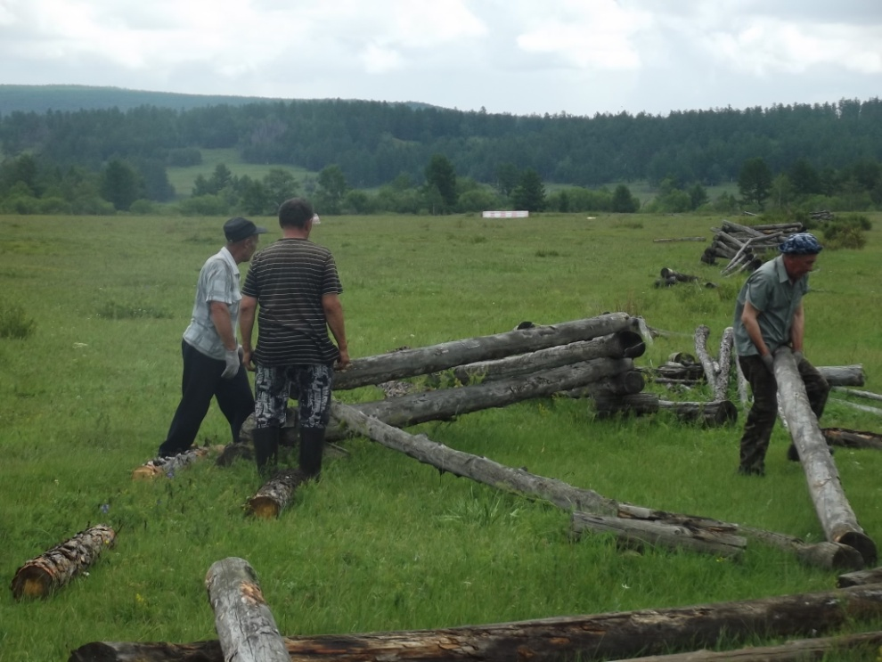
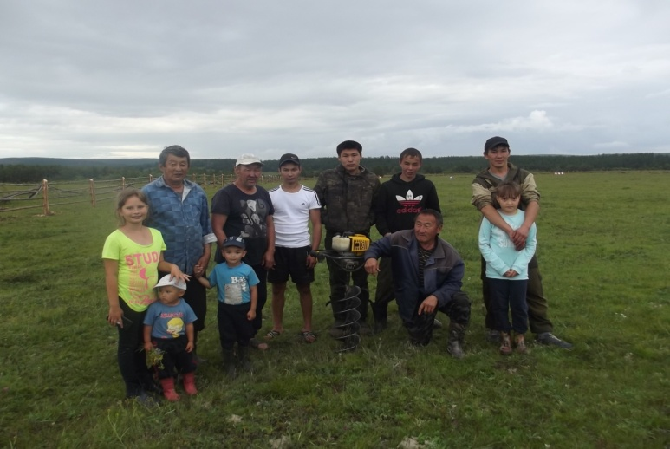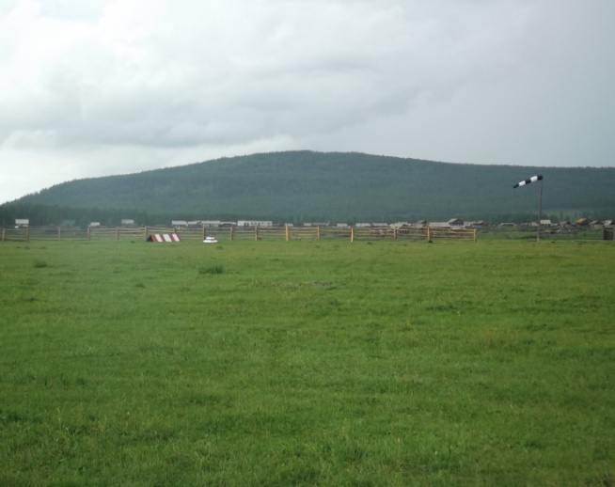

"СВЕДЕНИЯ О ПРОЕКТЕ"
Наименование проекта | "Благоустройство родного поселка"
Место реализации(населенный пункт,район) | Поселок .Усть-Джилинда, Баунтовский эвенкийский район
Наименование ТОС: | "Багульник"
Сроки реализации(год/год-год): | 2017--2018
Идея проекта (коротко 2-3 предложения) | Улучшить досуг населения., условия жизни. Сделать свой край, свой поселок лучше и светлее.В подрастающем поколении развивать чувство патриотизма ,чтобы не забывали, ,какой ценой досталась Победа в Великой Отечественной Войне.
Какая проблема была решена: | Построена танцплощадка, детская площадка, установлен переезд через овраг; проведена реставрация надписей на Памятнике и косметический ремонт.
Кто был инициатором и стал лидером(лидерами) проекта? | Председатель ТОС"Багульник" Ардаев Базар-Жап Намсараевич
Кто принял участие (команда проекта)?(без ФИО, перечислить социальные группы, например, жители улицы, работники ОВД, пенсионеры, учащиеся школы и т.п. | Жители поселка.
Что было сделано(результаты)? | -Строительство танцплощадки, построена.  -Строительство детской площадки; построено, покрашено  -Строительство моста: проведена засыпка, установлен мост  -Реставрация памятника воинам-землякам , погибшим в годы ВОВ: проведены работы: косметический ремонт Памятника уч .ВОВ, реставрация надписей на Памятнике  -Участие жителей в экологической Акции" Живи,лес"
Ориентировочный бюджет проекта: | 40000=
Какое значение проект имеет сегодня? | Жители поселка: взрослое население, ,молодежь, дети в теплое время свой досуг проводят на танцплощадке, детской площадке.  После строительства моста через овраг, жители спокойно, без проблем проезжают до аэропорта ,до животноводческих точек.  Подрастающее поколение ,взрослые играют в в волейбол ,футбол на спортивной площадке. Выезжают на спортивные соревнования за пределы поселка.Ведут здоровый образ жизни. На детской площадке установлены разные сооружения, родители с детьми, дети отдыхают и играют.  В день Победы-9 мая ежегодно проводится митинг, с возложением венков., посвященный Памяти погибших воинов-земляков ,отдавших свою жизнь за Родину, умерших в мирное время от ран. И как израненному солдату памятнику нужна забота об их содержании. Сохранение памятников, посвящённых Великой Отечественной Войне, остаётся делом народным, отношение людей, государства к таким сооружениям показывает их духовный уровень и культуру.
Контакты ТОС в социальных сетях (ссылки):
Е-mail: | ardaeva59@mail.ru

Баунтовский эвенкийский район ТОС "Багульник" благоустройство п. Усть – Джилинда, 2019-2020гг.

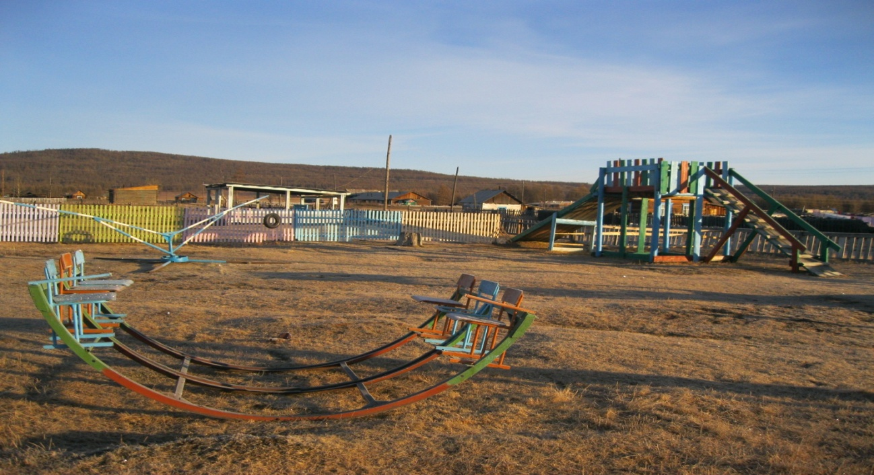
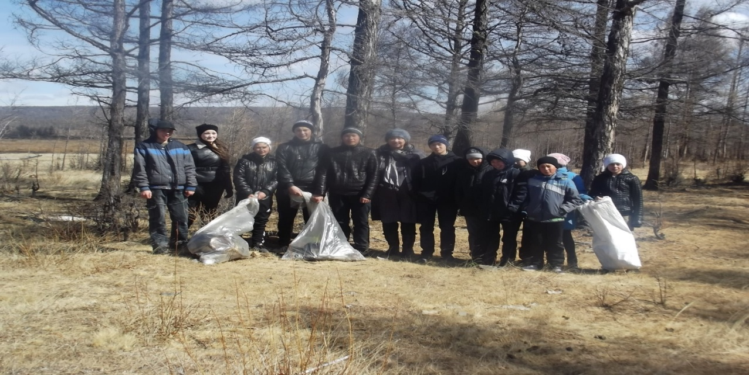
Форма «Сведения о проекте»
Наименование проекта | - «Уютный сердцу уголок» Благоустройство территории.  - «Юбилей собирает всех друзей» юбилей поселка – 50 лет
Место реализации (населенный пункт, район) | п. Северный, Баунтовский эвенкийский район
Наименование ТОС | «Ветер перемен»
Сроки реализации | 2019-2020 год.
Идея проекта | - Благоустройство территории в целях удовлетворения социально-бытовых потребностей граждан, как проживающих на территории ТОС, так и жителей всего поселка.  - Вспомнить основные этапы, историю развития родного поселка.
Какая проблема была решена | - Ремонт эстакад на двух водокачках в п. Северный  Мытьё емкостей на скважине по забору воды в п. Северный  Сооружение детских и спортивных площадок, приведение в порядок зон отдыха населения  - Строительство зимней катушки для детей силами населения  - Очистка побережья реки Малый-Амалат силами населения  Проведение субботников и ликвидация несанкционированных свалок  организация вывоза мусора  установка емкостей (мешковой сбор мусора) для жителей поселка и общественных организаций  - Сплоченность жителей поселка, Приобщение жителей поселка к культурно-развлекательным мероприятиям.
Кто был инициатором и стал лидером проекта | Все организационные вопросы решает ТОС и лично его председатель Стахина И.А. Народное доверие к ней небезосновательно. Она живет в этомпоселке, сохраняя верность родному краю. Она болеет душой, является патриотом своей земли и подает хороший пример, ведя и пропагандируя здоровый образ жизни. Особый вклад в успех проведения юбилея поселка внесла Проскурякова Светлана Николаевна.
Кто принял участие | Члены ТОСа, работники школы, старательские артели: ООО «с/а «Север» директор Галицкий Валерий Викторович, ЗАО «Витимгеопром» ген.директор Пешков Петр Александрович
Что было сделано
Ориентировочный бюджет проекта | 150000,00
Какие значения проект имеет сегодня | Продолжение работы по выбранным направлениям.
Контакты ТОС в социальных сетях | -
E-mail | nordoffice@rambler.ru

Баунтовский эвенкийский район ТОС "Ветер перемен" благоустройство п. Северный , 2019-2020гг., празднование юбилея п. Северный, 2019г.

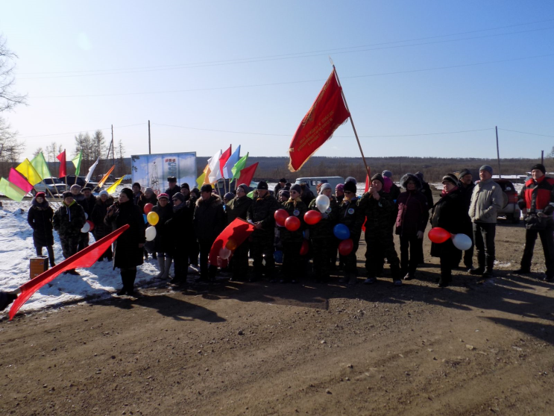
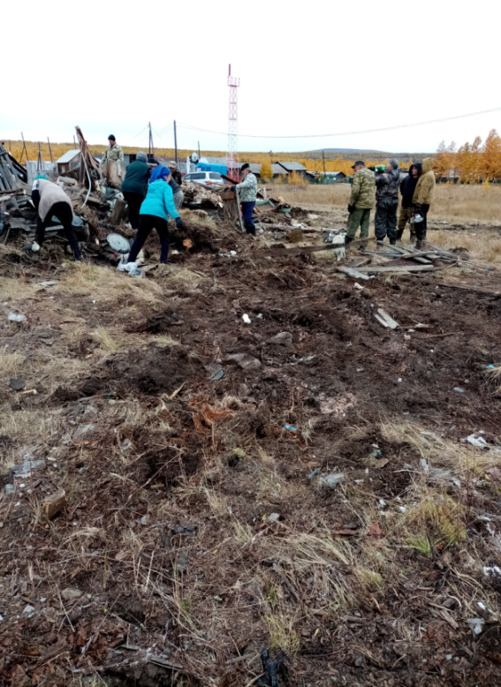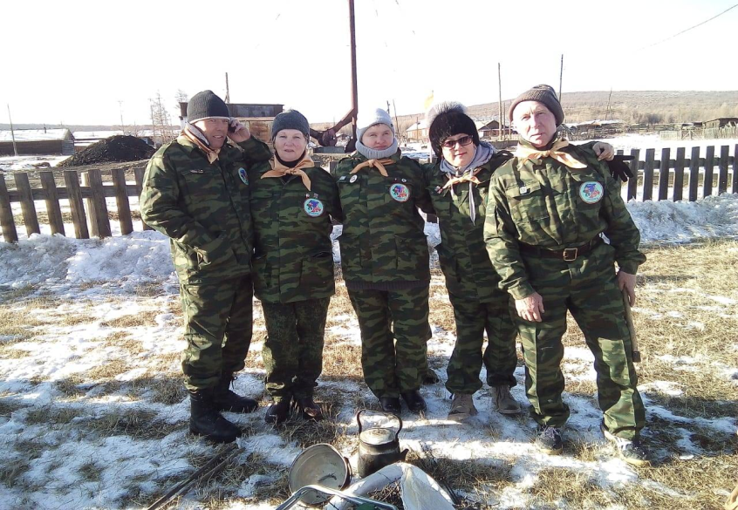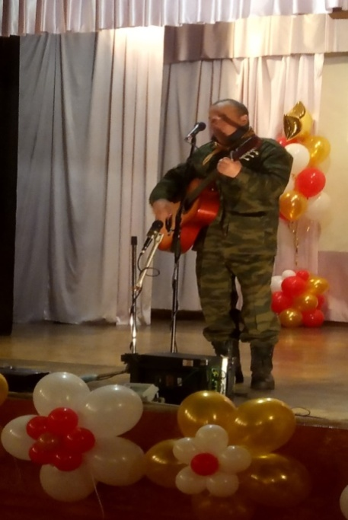
Форма «Сведения о проекте»
Наименование проекта | «Гордимся героями – земляками!»
Место реализации (населенный пункт, район) | п. Малый Амалат, Баунтовский эвенкийский район
Наименование ТОС | «Надежда»
Сроки реализации | 2019-2020 год.
Идея проекта | - сохранение преемственности связи поколения как фактора социального и духовного развития населения,  - воспитание чувства гордости за героическое прошлое нашего поселка, наших героев-земляков
Какая проблема была решена | -создание единой базы материалов о героях- земляках  -поиск материалов о Великой Отечественной войне  - систематизация собранного материала;  паспортизация памятников
Кто был инициатором и стал лидером проекта | Все организационные вопросы решает ТОС и лично его председатель Жабкина Л.Г. Особый вклад в успех работы внесли все жители поселка.
Кто принял участие | Члены ТОСа, жители поселка, старательские артели: ООО «с/а «Север» директор Галицкий Валерий Викторович, ООО «Ципиканский прииск»
Что было сделано
Ориентировочный бюджет проекта | 100000,00
Какие значения проект имеет сегодня | Продолжение работы по выбранным направлениям.
Контакты ТОС в социальных сетях | -
E-mail | nordoffice@rambler.ru

Баунтовский эвенкийский район ТОС "Надежда" открытие памятника войнам землякам в п. Малый - Амалат, 2020г.
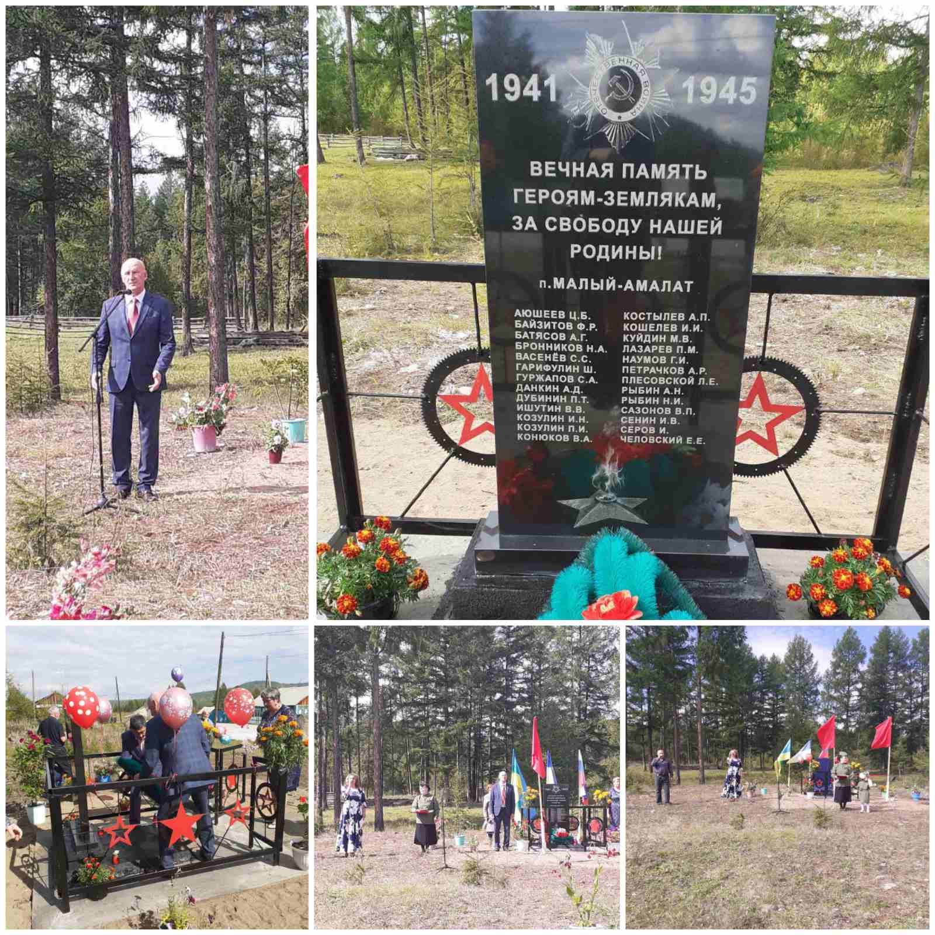
Форма «Сведения о проекте»
Наименование проекта: | Зимняя районная спартакиада памяти Владимира Владимировича Шишмарева, лейтенанта полиции, погибшего при исполнении служебного долга.
Место реализации (Населенный пункт): | 671543, Россия, Бурятия, Баунтовский Эвенкийский район, село Романовка
Наименование ТОС | ТОС «Наследие»
Сроки реализации (год/год-год) | С 2015 года по настоящее время
Идея проекта (коротко 2-3 предложения) | Привлечь жителей Баунтовского района вести здоровый образ жизни и заниматься спортом, посредством проведения зимней районной спартакиады памяти В.В. Шишмарева лейтенанта полиции погибшего при исполнении служебного долга.
Какая проблема была решена: | Мероприятие превратилось в зрелищный праздник, приобщая к спорту подрастающее поколение, молодежь и взрослое население не только села Романовка, но и Баунтовского района. Соревнование отозвалось волной восхищения и гордости за достойного человека, а спорт стал главным приоритетом развития.
Кто был инициатором и стал лидером (лидерами) проекта? | Ларионова Людмила Анатольевна
Кто принял участие (команда проекта)? (Без ФИО, перечислить социальные группы) | - Администрация Баунтовского района  - МО СП «Витимское»,  - МБОУ «Витимская средняя общеобразовательная школа»,  - МБУК «Витимский СДК»,  - МБУК «Витимская сельская библиотека»,  - Романовское лесничество,  - ООО «Таежник»,  - ООО «Стрелец»  - ООО «Вояж»  - Союз добровольцев России Волонтерский отряд «Счастье»
Что было сделано (результаты)? | - Участники ТОСа «Наследие» возглавили секции по зимним видам спорта и многоборью.  - Повысилась активность участия детей и молодежи села в спортивных мероприятиях села, района и республики.  - Жители села стали иметь представление о здоровом образе жизни, у них сформировалась установка на здоровый образ жизни.  - Проведена профилактика заболеваний и оздоровление.
Ориентировочный бюджет проекта: | Около 80 000 в год
Какое значение проект имеет сегодня? | Продолжается реализация проекта, планируется выход на межрайонный уровень.
Контакты ТОС в социальных сетях (ссылки):
E-mail: | stjonka@mail.ru

Баунтовский эвенкийский район ТОС "Наследие" проведение зимней районной спартакиады памяти Владимира Владимировича Шишмарева в с. Романовка, ежегодно с 2015г.

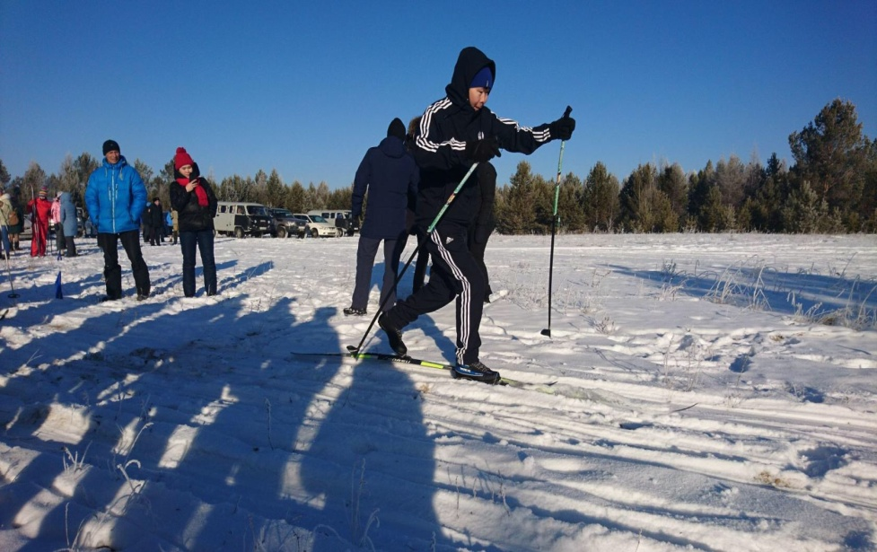

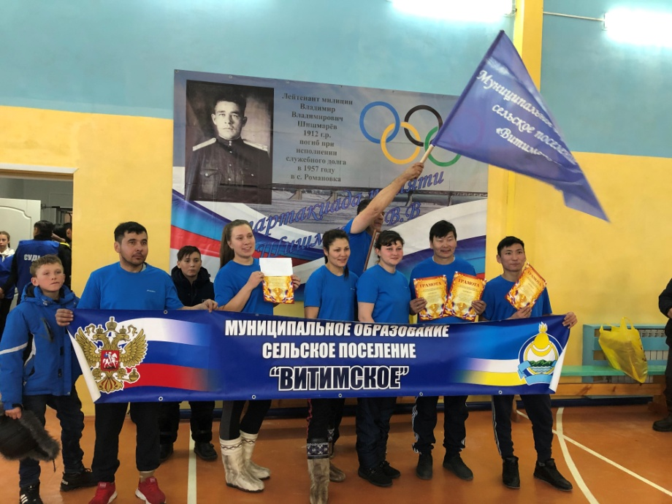

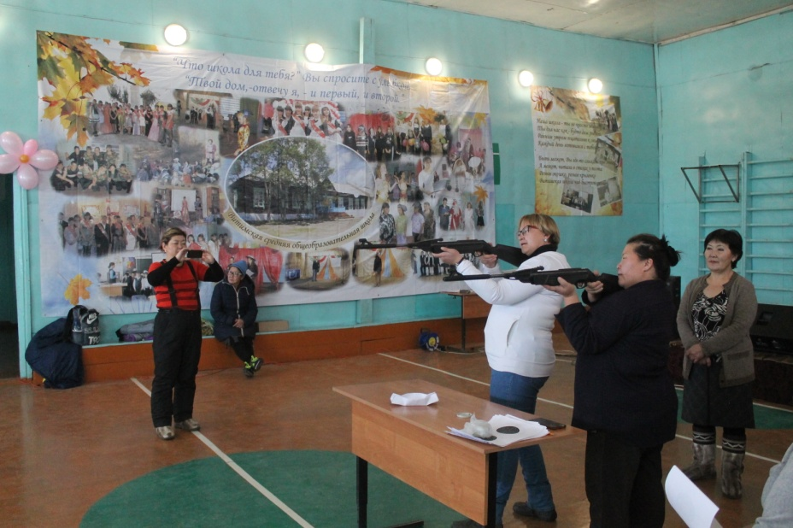
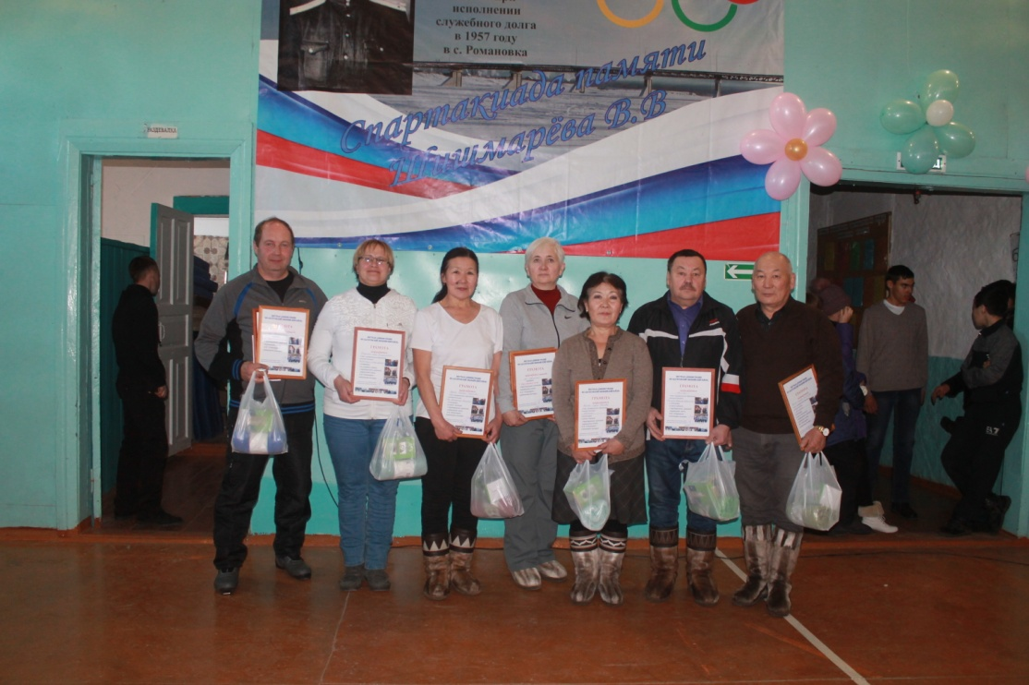

Форма «Сведения о проекте»
Наименование проекта: | Памятник «Покорителям Витимских порогов»
Место реализации (Населенный пункт): | 671543, Россия, Бурятия, Баунтовский Эвенкийский район, село Романовка
Наименование ТОС | ТОС «Наследие»
Сроки реализации (год/год-год) | 2011 год
Идея проекта (коротко 2-3 предложения) | Проект был направлен на проведение работ по воздвижению памятника сплавщикам и изготовлению мемориальной доски с указанием имен и фамилий земляков – сплавщиков, доставляющих различные груза на судоходных «Карбазах по реке Витим в отдаленные северные села, в довоенное и послевоенное время, когда не существовало транспортного и авиа сообщения.
Какая проблема была решена: | Был установлен памятник и мемориальная доска, что послужило сохранением исторического прошлого села и воспитание у подрастающего поколения чувства любви к своей малой Родине и гордости за великий труд своих дедов и прадедов.
Кто был инициатором и стал лидером (лидерами) проекта? | Васильева Анна Николаевна
Кто принял участие (команда проекта)? (Без ФИО, перечислить социальные группы) | - МО СП «Витимское»,  - Участники ТОС «Наследие»
Что было сделано (результаты)? | - Воздвигнут Катер – памятник «Покорителем Витимских порогов» и мемориальная доска.
Ориентировочный бюджет проекта: | Около 150 000 в год
Какое значение проект имеет сегодня? | Катер «Покорителем Витимских порогов» служит памятником исторического наследия.
Контакты ТОС в социальных сетях (ссылки):
E-mail: | stjonka@mail.ru
Баунтовский эвенкийский район ТОС "Наследие" установка Памятника «Покорителям Витимских порогов» в с. Романовка, 2011г.

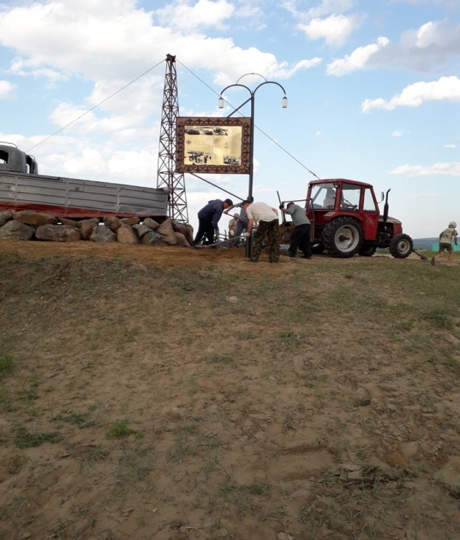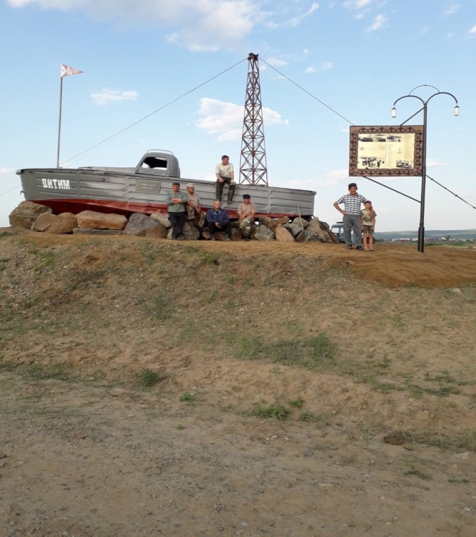

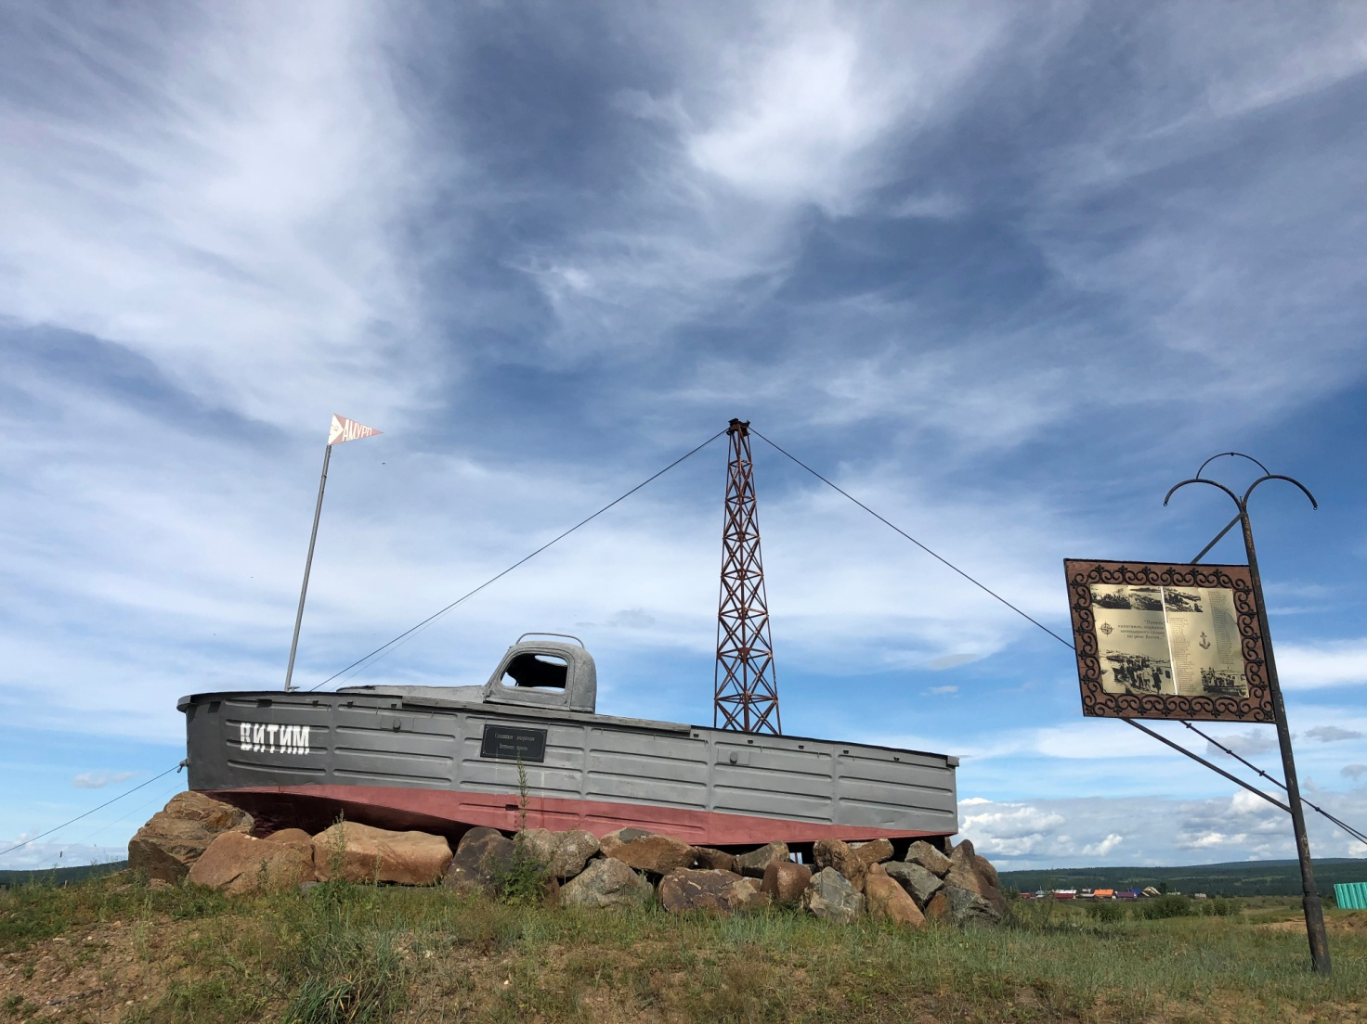

ФОРМА «СВЕДЕНИЯ О ПРОЕКТЕ»
Наименование проекта: | Памятник «Детям войны»
Место реализации (населенный пункт, район): | Баунтовский эвенкийский район, с. Романовка
Наименование ТОС: | Гармония
Сроки реализации (год/год-год): | 2015
Идея проекта (коротко 2-3 предложения) | Увековечить историю о «Детях войны», дань памяти погибшим детям при защите Отечества.
Какая проблема была решена: | Патриотическое воспитание подрастающего поколения.
Кто был инициатором и стал лидером (лидерами) проекта? | Совет ветеранов, лидер проекта: Ардашова О.Н., Хаирова Н.Ю.
Кто принял участие (команда проекта?) (без ФИО, перечислить социальные группы, например, жители улицы, работники ОВД, пенсионеры, учащиеся школы) | Администрация СП «Витимское», Совет ветеранов, ТОС «Гармония», ТОС «Наследие»
Что было сделано (результаты)? | Построен памятник «Детям войны»
Ориентировочный бюджет проекта: | 16856
Какое значение проект имеет сегодня? | Патриотическое воспитание, дань уважения старшему поколению, сохранение истории.
Контакты ТОС в социальных сетях (ссылки): | Одноклассники ТОС «Гармония»
E-mail: | bibblp@list.ru
Баунтовский эвенкийский район ТОС "Гармония" установка Памятника «Детям войны» в с. Романовка , 2015г.

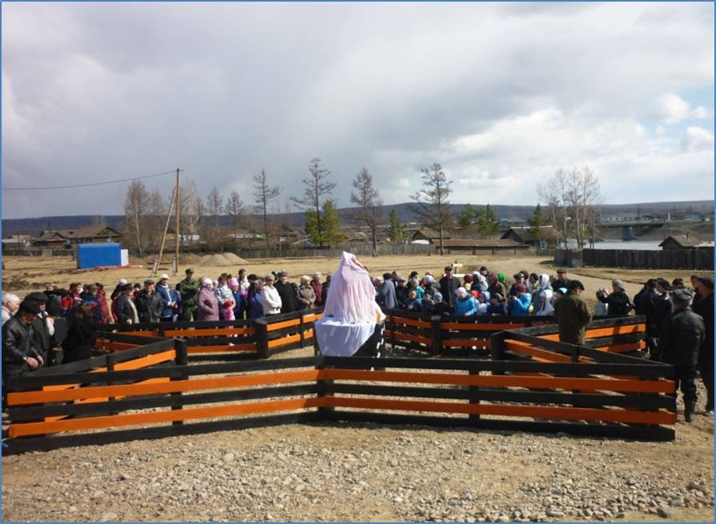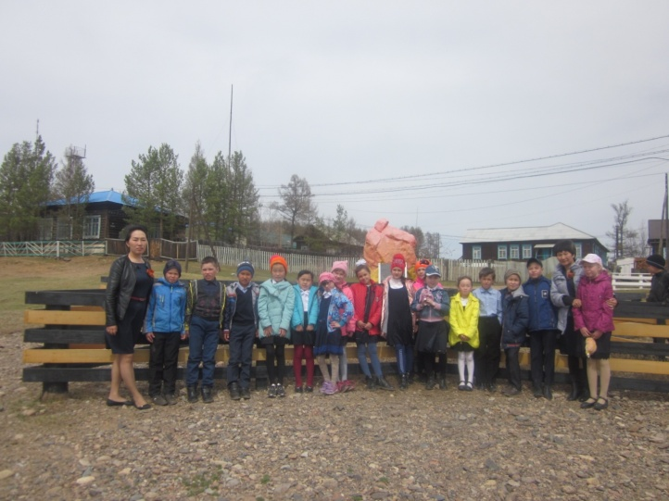
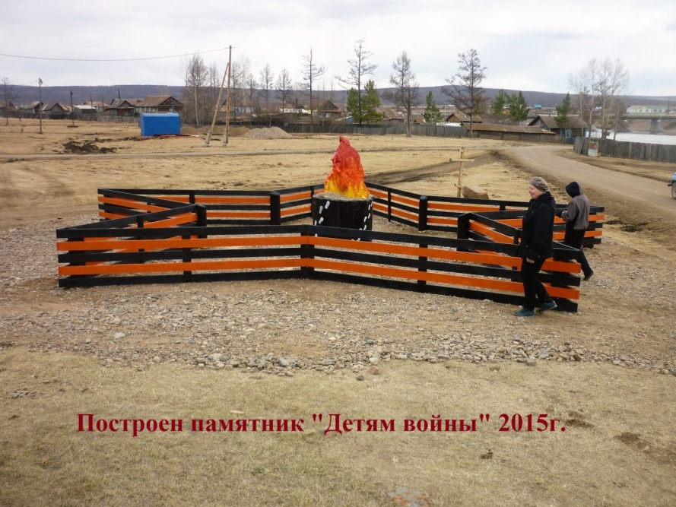

ФОРМА «СВЕДЕНИЯ О ПРОЕКТЕ»
(на каждый проект – отдельная форма)
Наименование проекта: | «Память жива»
Место реализации (населенный пункт, район): | Баунтовский эвенкийский район п.Варваринский
Наименование ТОС: | «Витимкан»
Сроки реализации (год / год–год): | 2016-2020
Идея проекта (коротко-2-3 предложения): | Ремонт и реконструкция памятника воинам землякам п. Варваринский
Какая проблема была решена: | Забетонировали основание памятника, замена мемориальной плиты с именами погибших и умерших ветеранов ВОВ, оштукатуривание и побелка памятника, изготовлена изгородь вокруг памятника.
Кто был инициатором и стал лидером (лидерами) проекта? | Глава сельского поселения Витимканское, депутаты и председатель ТОС сельского поселения Витимканское
Кто принял участие (команда проекта)? (без ФИО, перечислить социальные группы, например, жители улицы, работники ОВД, пенсионеры, учащиеся школы и т. п.) | Пенсионеры, работники культуры, работники администрации, работники ООО «Сибирь», жители улиц Красноармейская, Мира
Что было сделано (результаты)? | Забетонировали основание памятника, замена мемориальной плиты с именами погибших и умерших ветеранов ВОВ, оштукатуривание и побелка памятника, изготовлена изгородь вокруг памятника.
Ориентировочный бюджет проекта: | 160000 тыс. рублей
Какое значение проект имеет сегодня? | Проект является патриотическим воспитанием подрастающего поколения о истории ВОВ
Контакты ТОС в социальных сетях (ссылки):
E-mail: | spvitimkan@rambler.ru
Баунтовский эвенкийский район ТОС "Витимкан" Ремонт и реконструкция памятника воинам землякам п. Варваринский, 2016-2020гг.

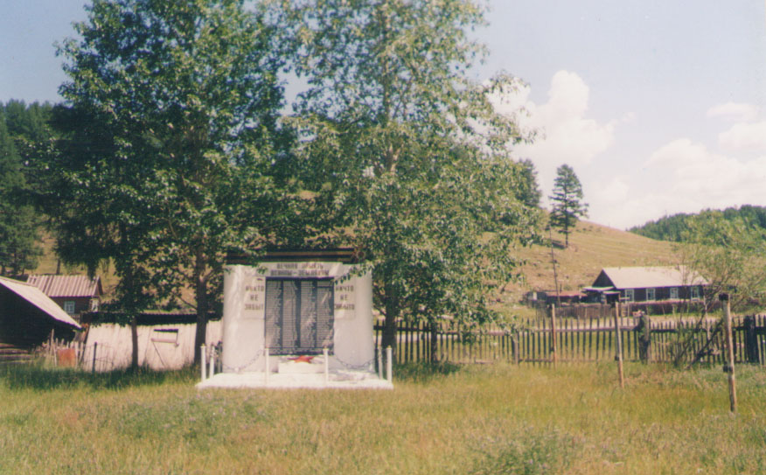

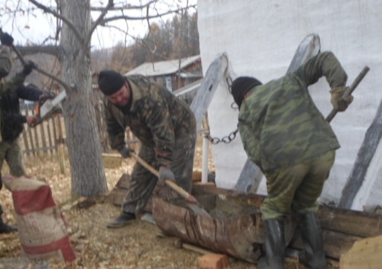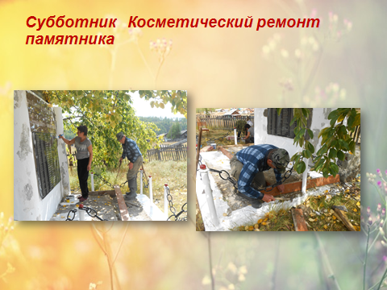
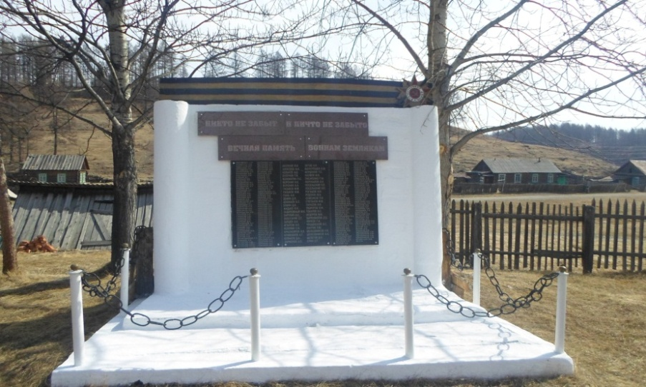
ФОРМА «СВЕДЕНИЯ О ПРОЕКТЕ»
Наименование проекта: | Строительство моста через реку Ашагли.
Место реализации (населенный пункт, район): | п.Монгой, Баунтовский эвенкийский район
Наименование ТОС: | «Монгой»
Сроки реализации (год / год–год): | 2014 г.
Идея проекта (коротко-2-3 предложения): | Восстановление транспортного сообщения с районным центром.
Какая проблема была решена: | Восстановлено транспортное сообщение с районным центром.
Кто был инициатором и стал лидером (лидерами) проекта? | Население п.Монгой.
Кто принял участие (команда проекта)? (без ФИО, перечислить социальные группы, например, жители улицы, работники ОВД, пенсионеры, учащиеся школы и т. п.) | Жители, выходцы п.Монгой.
Что было сделано (результаты)? | Мост построен.
Ориентировочный бюджет проекта: | 1000000 рублей.
Какое значение проект имеет сегодня? | Имеет огромное значение. Связь с внешним миром.
Контакты ТОС в социальных сетях (ссылки): | -
E-mail: | Mongoi2012@yandex.ru
Баунтовский эвенкийский район ТОС "Монгой" строительство моста через реку Ашагли СП «Амалатское», 2014г.

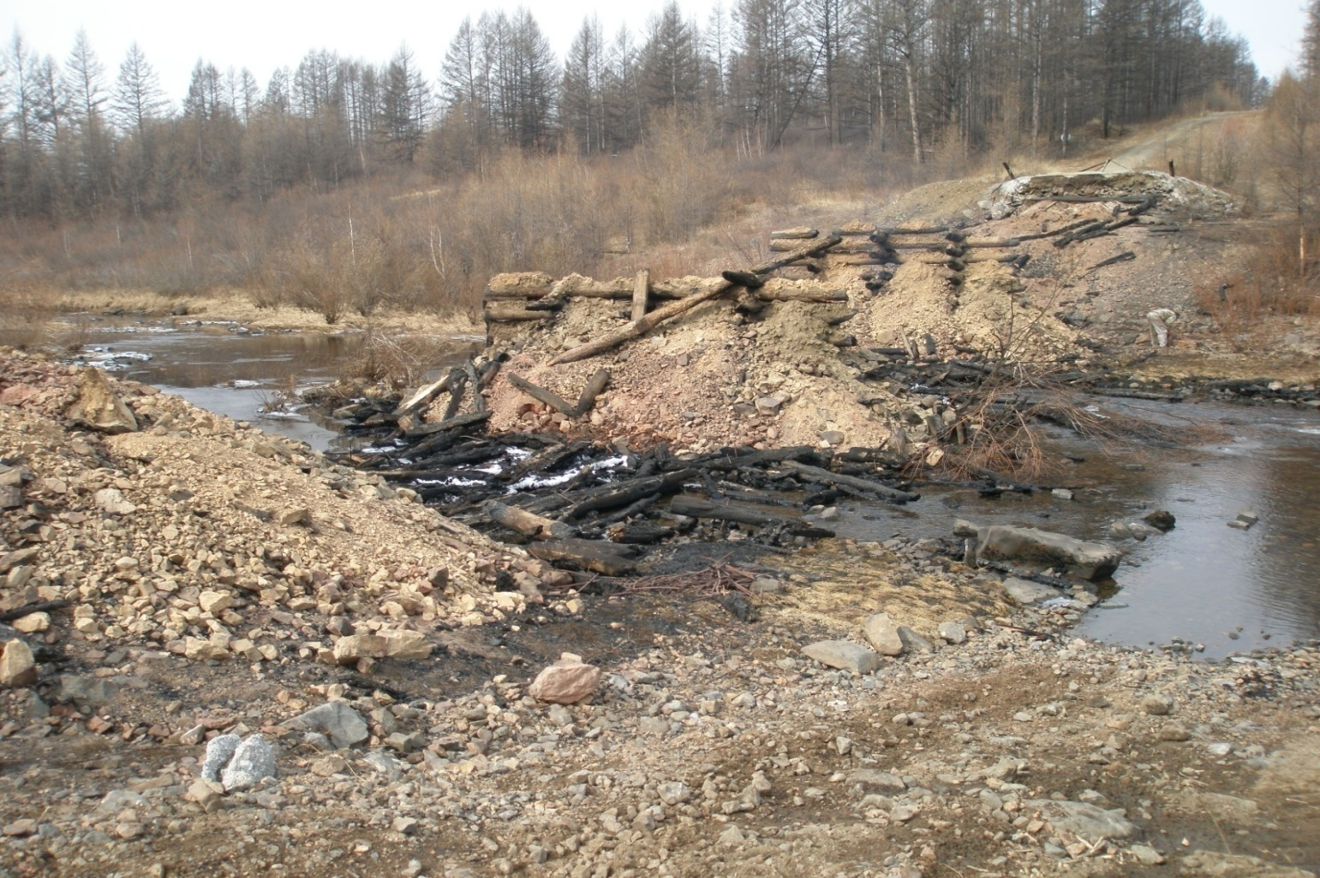
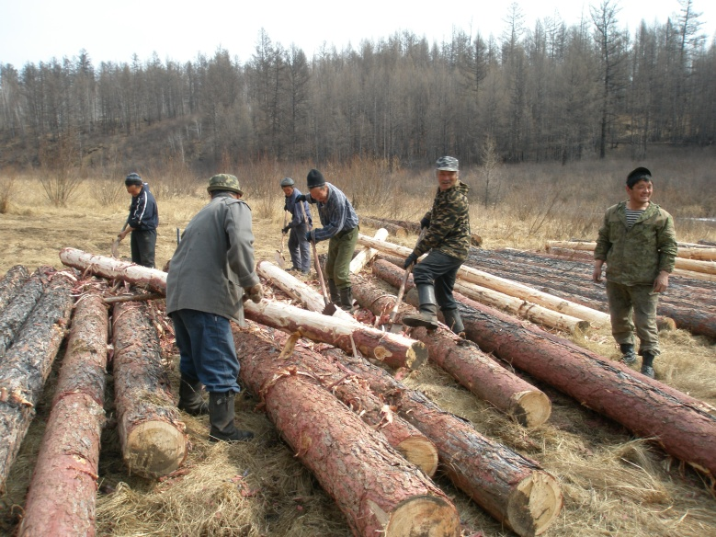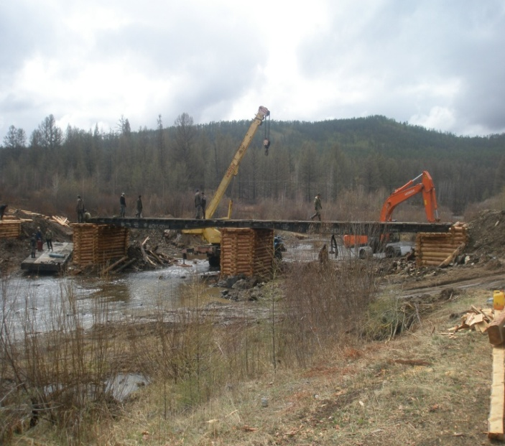
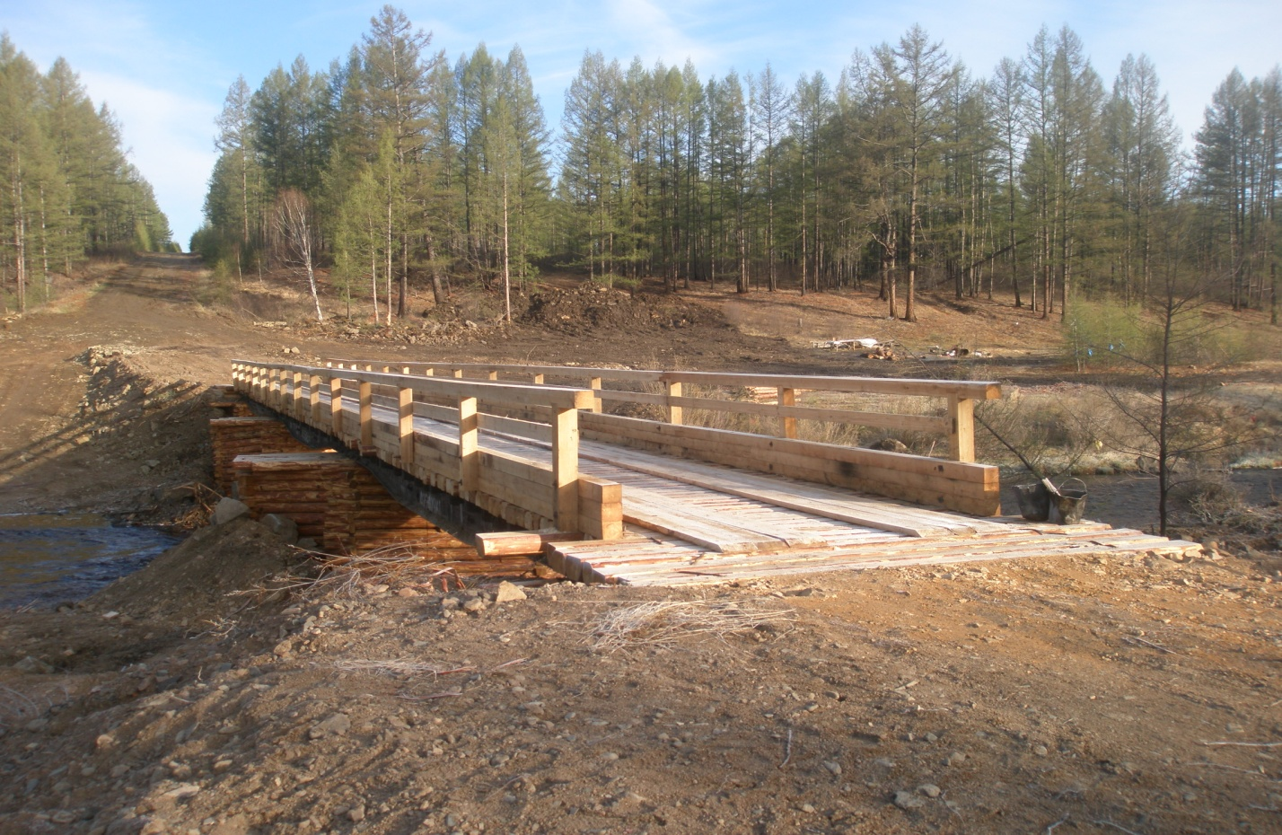
Форма «сведения о проекте»
Наименование проекта: | Детская площадка
Место реализации (населенный пункт, район) | с. Багдарин
Наименование ТОС: | ТОС Дружба
Сроки реализации (год/год-год): | 2014-2020
Идея проекта (коротко 2-3 предложения) | Строительство детской площадки
Какая проблема решена: | Организация детского досуга
Кто был инициатором и стал лидером (лидерами) проекта? | Козулина Наталья Александровна
Кто принял участие (команда проекта) ( без ФИО, перечислить социальные группы, например, жители улицы.., работники ОВД, пенсионеры, учащиеся школы и т.п) | Жители улицы Ленина д.72а и 72б
Что было сделано (результаты) | Установлена детская площадка
Ориентировочный бюджет проекта | 350000руб.
Какое значение имеет проект сегодня | Проект по строительству детской площадки имеет огромное значение в организации детского досуга.
Контакты ТОС в социальных сетях (ссылки)
E-mail:
Баунтовский эвенкийский район ТОС "Дружба" строительство детской площадки в п. Багдарин 2014-2020гг. 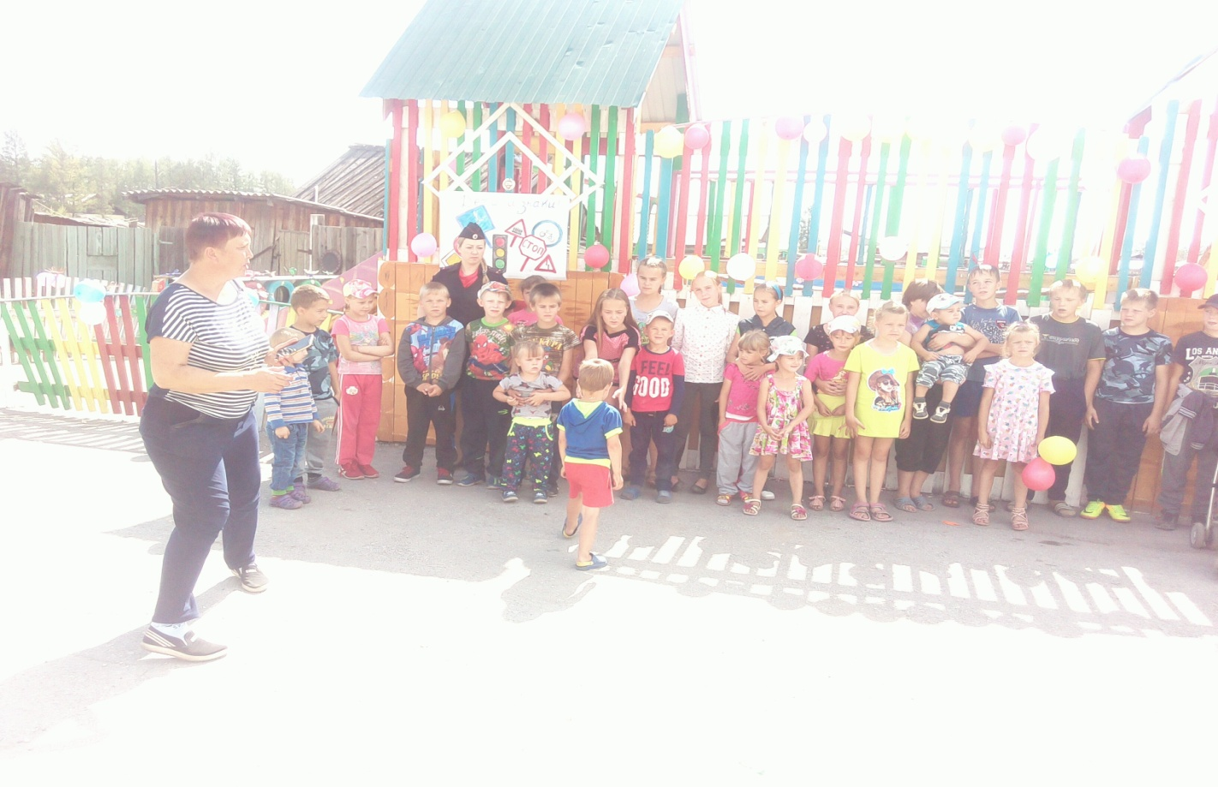
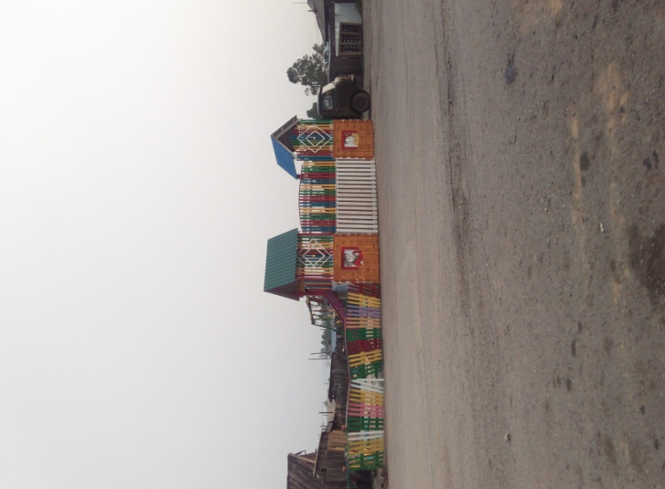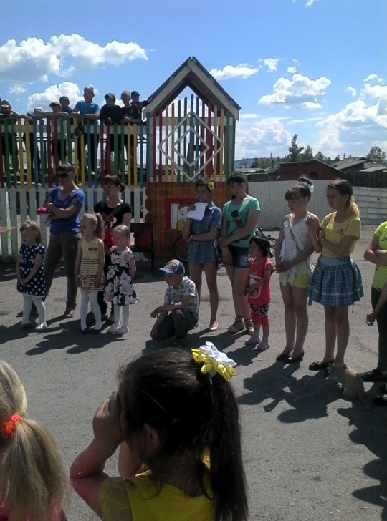

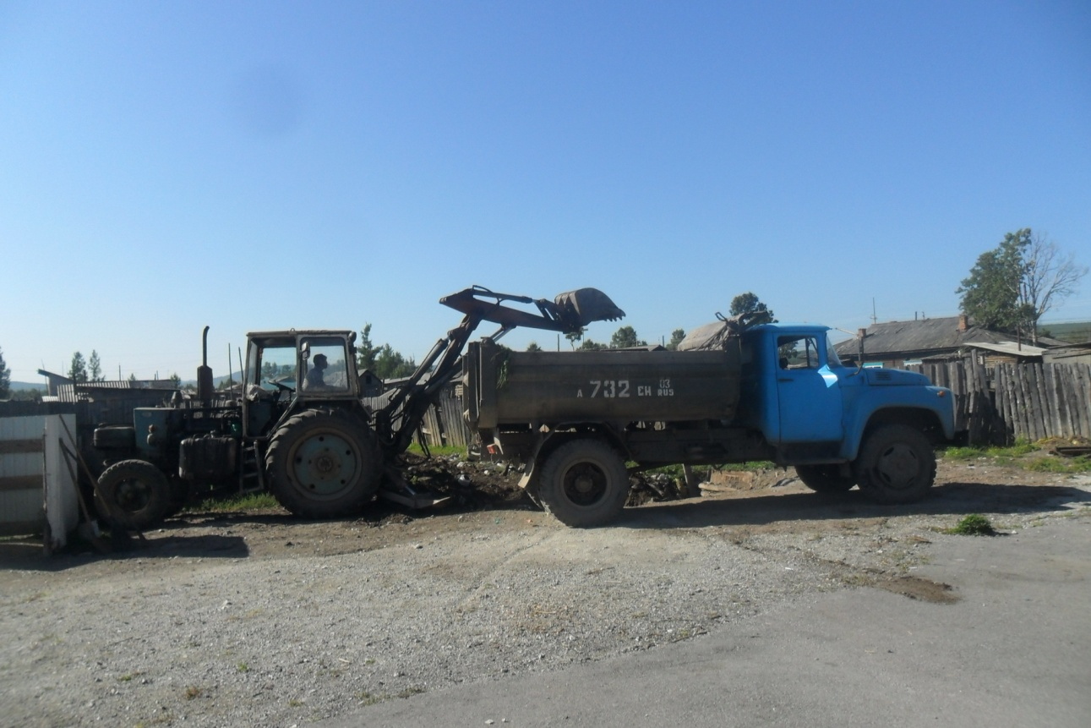
Форма «сведения о проекте»
Наименование проекта: | Строительство моста через реку Багдаринка
Место реализации (населенный пункт, район) | с.Багдарин
Наименование ТОС: | ТОС Заречный
Сроки реализации (год/год-год): | 2018
Идея проекта (коротко 2-3 предложения) | Строительство моста через реку Багдаринка в мкр. Лесхоз
Какая проблема решена: | Удобный и безопасный переход через реку
Кто был инициатором и стал лидером (лидерами) проекта? | Кухтин Сергей Валерьевич
Кто принял участие (команда проекта) ( без ФИО, перечислить социальные группы, например, жители улицы.., работники ОВД, пенсионеры, учащиеся школы и т.п) | Жители с.Багдарин: улица Заречная
Что было сделано (результаты) | Построен мост
Ориентировочный бюджет проекта | 260000
Какое значение имеет проект сегодня | Недостаточное освещение улиц сказывается на общественном порядке и безопасности граждан
Контакты ТОС в социальных сетях (ссылки)
E-mail:
Баунтовский эвенкийский район ТОС "Заречный " строительство моста через реку Багдаринка 2018г.
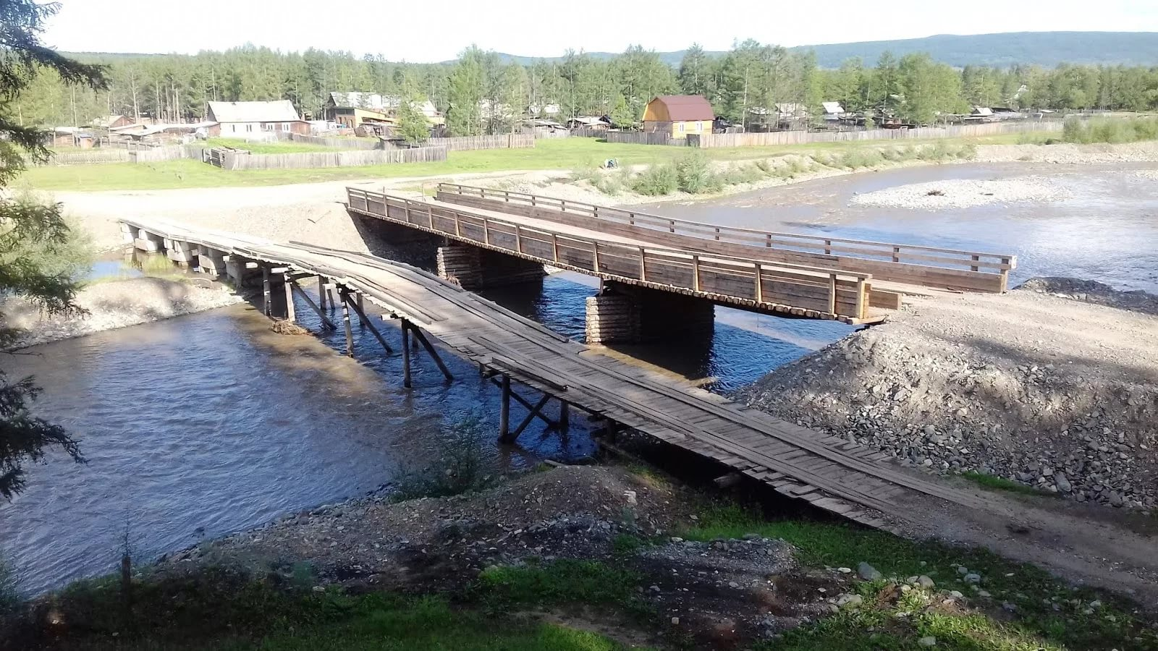
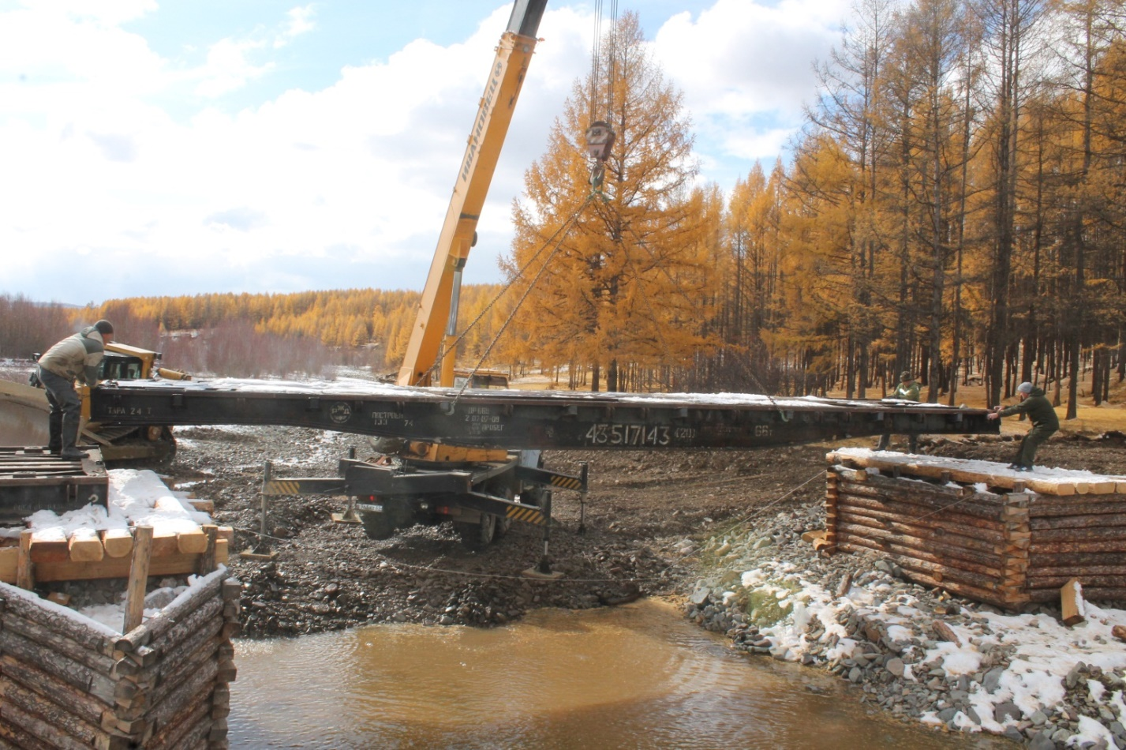
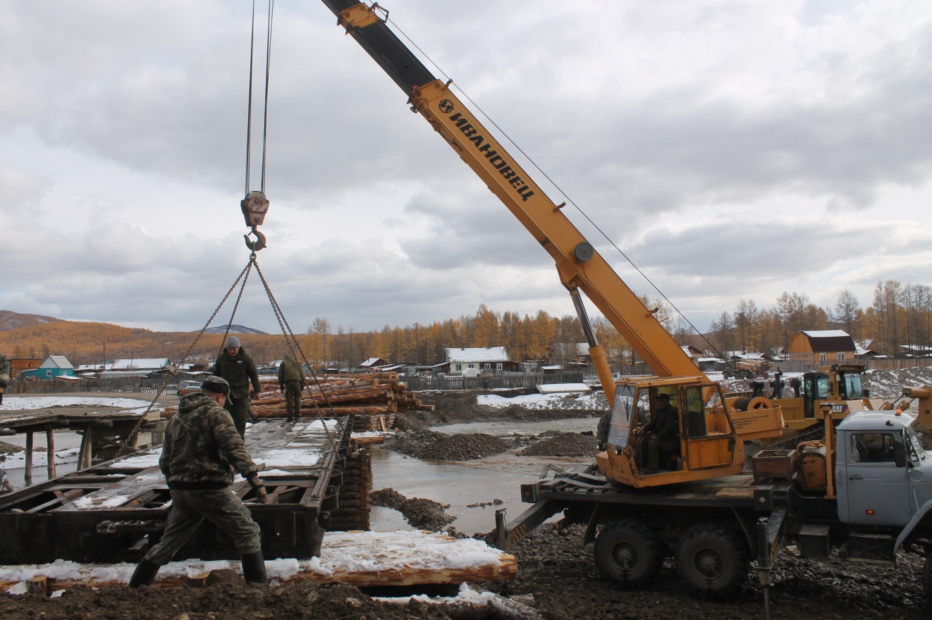

Форма «сведения о проекте»
Наименование проекта: | Благоустройство придомовой территории
Место реализации (населенный пункт, район) | п.Маловский
Наименование ТОС: | ТОС Земляки
Сроки реализации (год/год-год): | 2012-2020
Идея проекта (коротко 2-3 предложения) | Создание условий для самостоятельного осуществления гражданами собственных инициатив по решению вопросов местного значения, направленных на повышение уровня и качества жизни населения на своей территории
Какая проблема решена: | Организация детского отдыха, установка уличного освещения, улучшение санитарных условий.
Кто был инициатором и стал лидером (лидерами) проекта? | Осипова Антонида Павловна, Бельков Дмитрий Пантелеймонович
Кто принял участие (команда проекта) ( без ФИО, перечислить социальные группы, например, жители улицы.., работники ОВД, пенсионеры, учащиеся школы и т.п) | Жители п.Маловский: часть ул. Редковского, пер. Шумный
Что было сделано (результаты) | Открыта детская площадка, установлены уличные фонари, убраны несанкционированные свалки.
Ориентировочный бюджет проекта | 300000
Какое значение имеет проект сегодня | Организация детского досуга, безопасность передвижения в темное время суток, улучшение санитарных условий.
Контакты ТОС в социальных сетях (ссылки)
E-mail:

Баунтовский эвенкийский район ТОС "Земляки " Организация детского отдыха, установка уличного освещения, улучшение санитарных условий. 2012-2020гг.
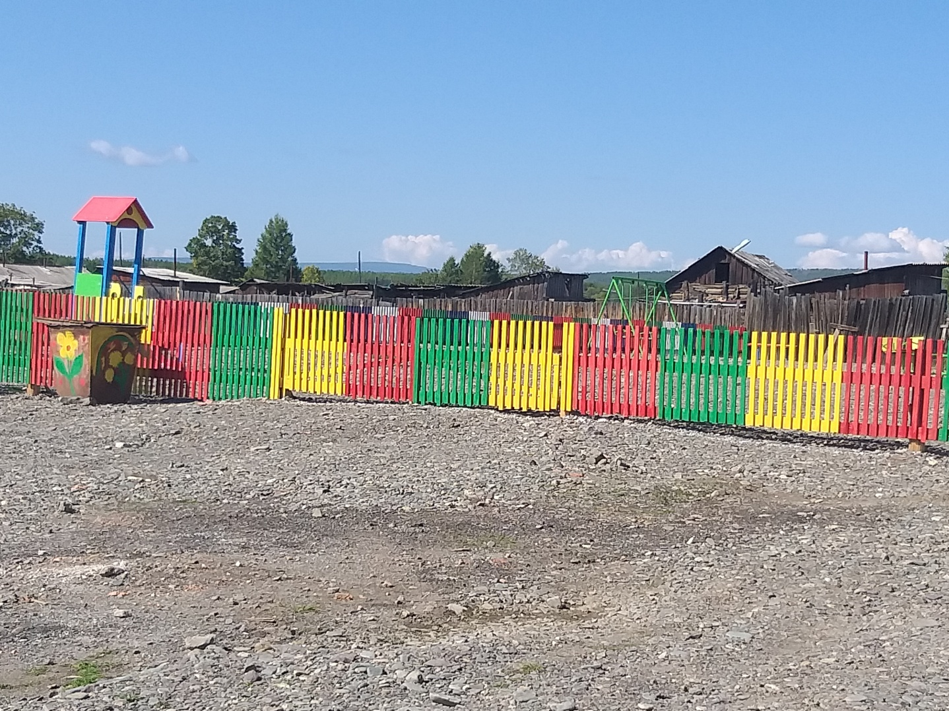
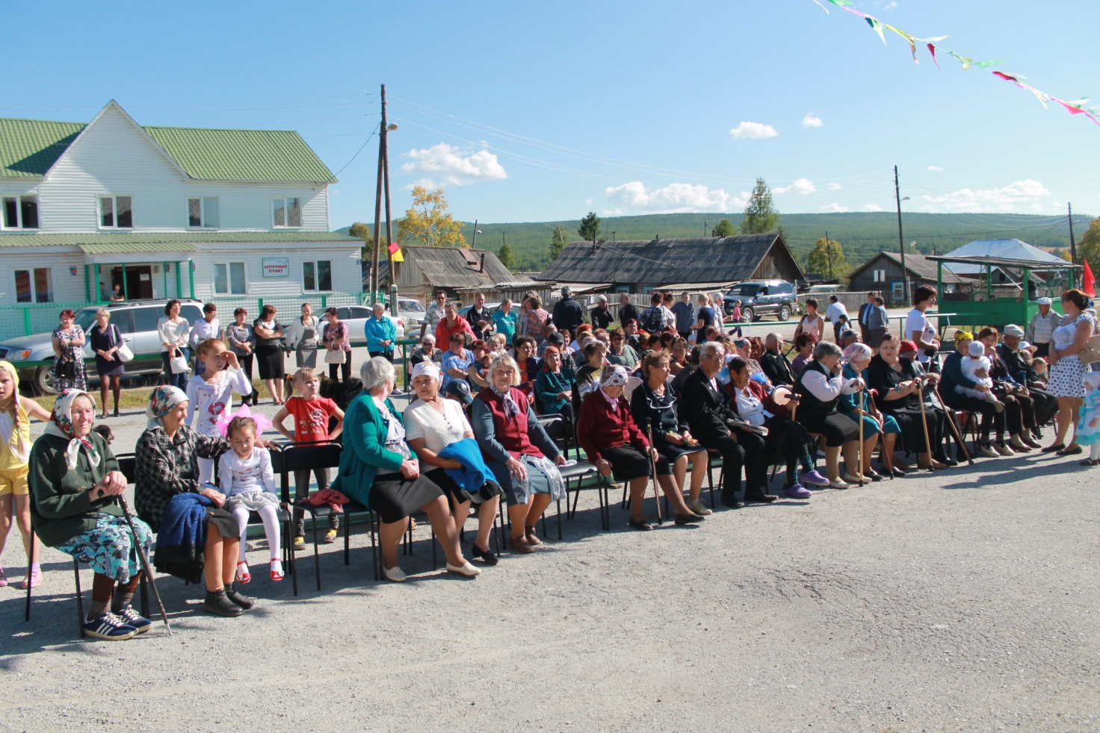

Форма «сведения о проекте»
Наименование проекта: | Детская площадка
Место реализации (населенный пункт, район) | с.Багдарин
Наименование ТОС | ТОС Радуга
Сроки реализации (год/год-год): | 2018-2020
Идея проекта (коротко 2-3 предложения) | Строительство детской площадки
Какая проблема решена: | Организации активного отдыха, укрепления физического здоровья детей
Кто был инициатором и стал лидером (лидерами) проекта? | Пархонова Любовь Владимировна
Кто принял участие (команда проекта) ( без ФИО, перечислить социальные группы, например, жители улицы.., работники ОВД, пенсионеры, учащиеся школы и т.п) | Жители с.Багдарин: улицы Школьная, Баунтовская.
Что было сделано (результаты) | Построена детская площадка.
Ориентировочный бюджет проекта | 235634руб
Какое значение имеет проект сегодня | Игровые площадки имеют большое значение для физического, социального, эмоционального и познавательного развития детей.
Контакты ТОС в социальных сетях (ссылки)
E-mail:
Баунтовский эвенкийский район ТОС "Радуга " строительство детской площадки. 2018-2020гг.

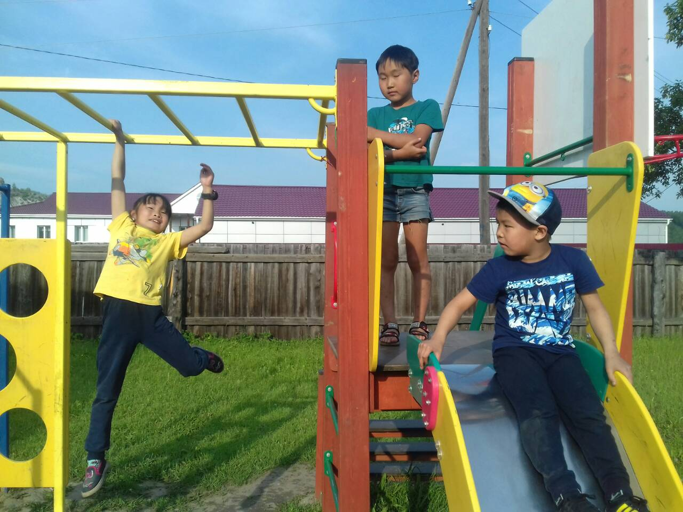

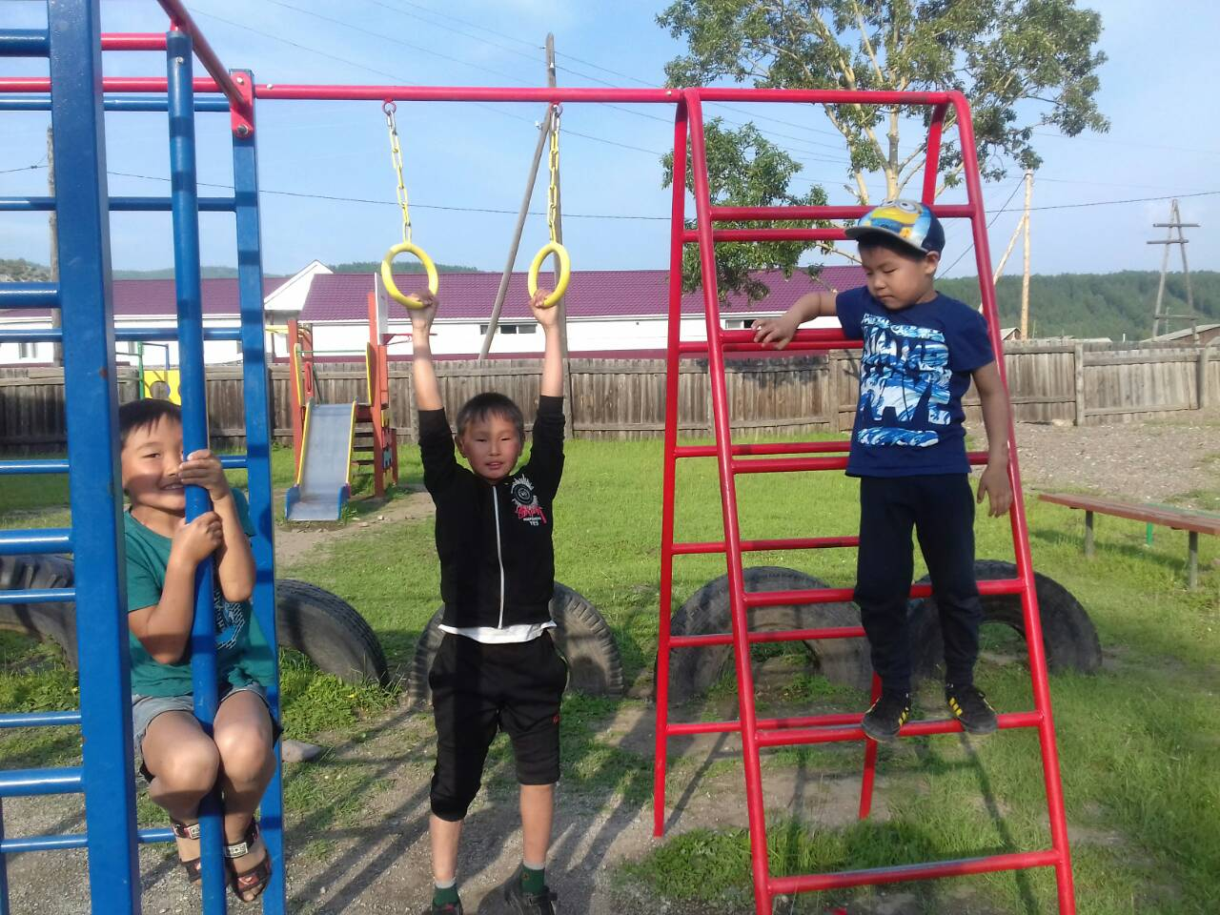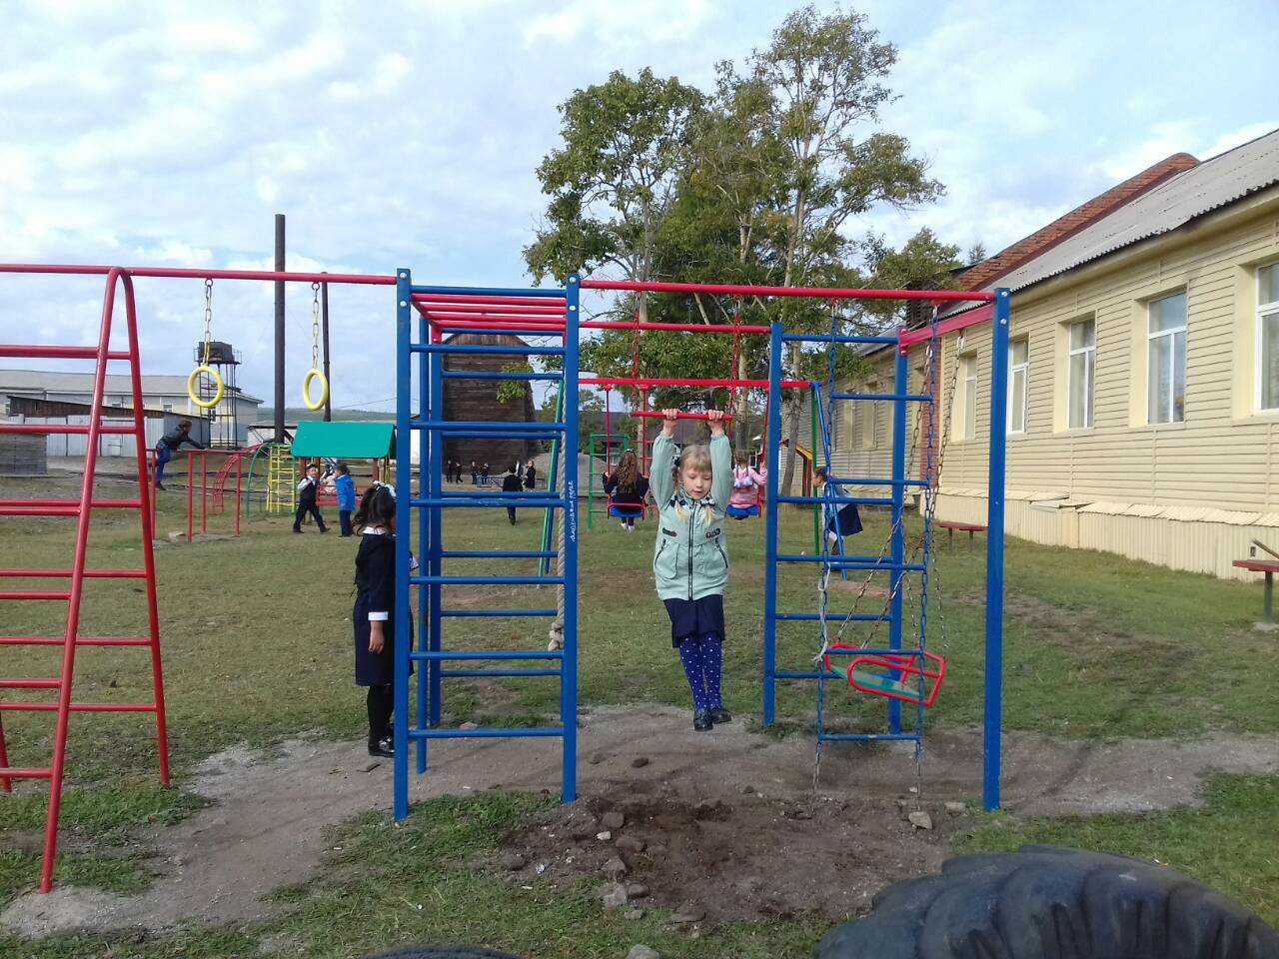

Форма «сведения о проекте»
Наименование проекта: | Благоустройство придомовой территории
Место реализации (населенный пункт, район) | п.Маловский
Наименование ТОС: | ТОС Фаворит
Сроки реализации (год/год-год): | 2011-2020
Идея проекта (коротко 2-3 предложения) | Освещение улиц и благоустройство придомовой территории, строительство детской площадки
Какая проблема решена: | Благоустройство территории, организация детского досуга.
Кто был инициатором и стал лидером (лидерами) проекта? | Цивилева Ирина Ефимовна
Кто принял участие (команда проекта) ( без ФИО, перечислить социальные группы, например, жители улицы.., работники ОВД, пенсионеры, учащиеся школы и т.п) | Жители п.Маловский: улицы Производственная, Береговая. СП Багдаринское, сотрудники РЭС
Что было сделано (результаты) | Установлены фонари, организована детская площадка, убраны несанкционированные свалки.
Ориентировочный бюджет проекта | 219500руб.
Какое значение имеет проект сегодня | Благоустройство придомовой территории всегда имеет большое значение в жизни населения. Недостаточное освещение улиц сказывается на общественном порядке и безопасности граждан. На сегодняшний день часть улиц поселка освещена, но нужно поддерживать проделанную работу и вводить новые объекты.
Контакты ТОС в социальных сетях (ссылки)
E-mail:
Баунтовский эвенкийский район ТОС "Фаворит " благоустройство придомовой территории 2011-2020гг.

